WEEK 5 14th April, 16th April
Drage moje učenke, dragi moje učenci!

Za nami so velikonočni prazniki in spet se vračamo v šolo na daljavo. Rada bi vam poklonila drobno čokoladno jajčko, a SWEET EASTER EGG, pa vam lahko pošljem le slikico mojih velikonočnih zajčkov.

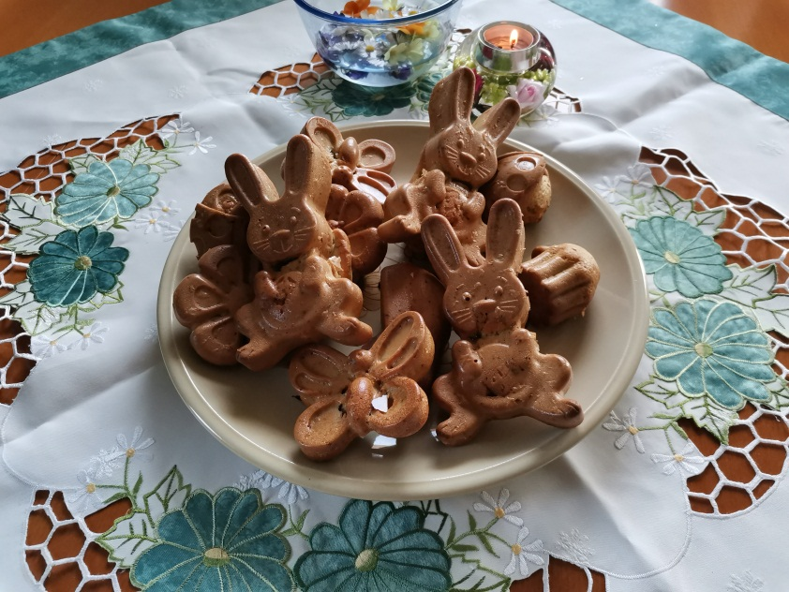

In kaj se bomo naučili ta teden. Ponovili in naučili se bomo:

NUMBERS TO 20
- Najprej POSLUŠAJTE IN PONAVLJATE ŠTEVILA:
https://folio.rokus-klett.si/?credit=SuperMinds1UC&pages=52-53

Poslušajte DVA krat.

- PREPIŠITE ŠTEVILA v zvezek .

11eleven, 12 twelve, 13 thirteen, 14 fourteen, 15 fifteen, 16 sixteen, 17 seventeen, 18 eighteen, 19 nineteen, 20 twenty

- REŠITE NALOGO V DELOVNEM ZVEZKU, stran 52, naloga 1

- REŠITE RAČUNE. ŠTEVILA ZAPIŠITE Z BESEDAMI.

seven + four = _______________, twenty – eight = ____________,

nine + six = _________________, twelve + five = _____________,

nineteen – one = _____________, three + ten = _______________.

Rešene račune zapisane v zvezku večkrat NA GLAS PREBERITE.

CILJ UČNE URE: znam povedati in zapisati števila do 20

Za sprostitev poslušajte še pesmico in jo zapojte zraven.

https://www.youtube.com/watch?v=wiGEEJLLKd8

!!! Pa še nekaj pomembnega. Prosim, preverjajte in utrjujte.

Če bi bili kmalu nazaj v šoli, bi PREVERJALI IN OCENJEVALI TER UPOŠTEVALI:

- sprotno in redno reševanje iz spletne učilnice
- projektno delo : MY LUNCH BOX, WHAT FRUIT AM I?
- opis svoje LUNCH BOX, SVOJEGA SADEŽA
- znati čim več besedišča na temo hrana in pijača
- obroki ( povedati kaj jem za malico in kosilo)
- ustno ocenjevanje ( What is there in my lunch box?, My fruit, vocabulary of food and drinks ( besedišče za hrano in pijačo): A for apples, B for bananas, C…., MEALS: breakfast, snack, lunch, dinner)

!!! In ne pozabite mi pošiljati vašega dela. Tudi 3 D apples še pričakujem.

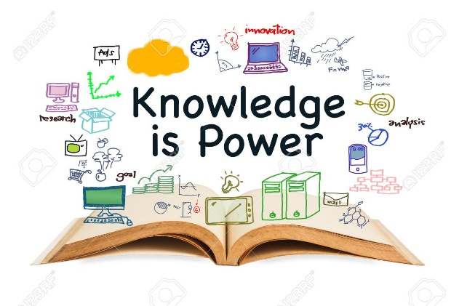

Želim vam lep in ustvarjalen teden.
Vaša učiteljica Bernarda

